*Федеральное государственное бюджетное образовательное учреждениевысшего профессионального образования*

|  |  |
| --- | --- |
| Gerb-BMSTU_01 | ***«Московский государственный технический университет  имени Н.Э. Баумана (национальный исследовательский институт)»***  ***(МГТУ им. Н.Э. Баумана)*** |

ФАКУЛЬТЕТ Информатика и системы управления

КАФЕДРА Программное обеспечение ЭВМ и информационные технологии

**Отчёт**

**по лабораторной работе 4**

**Дисциплина: Архитектура ЭВМ**

**Тема лабораторной работы работы:** Разработка радиоэлектронной аппаратуры на основе микроконтроллеров ARM7 TDMI в интегрированной среде Keil uVISION

Студенты гр. ИУ7-51б **\_\_\_\_\_\_\_\_\_\_\_\_\_\_ Сушина А.Д.**

(Подпись, дата) (И.О. Фамилия)

Преподаватель  **\_\_\_\_\_\_\_\_\_\_\_\_\_\_\_ Попов А. Ю.**

(Подпись, дата) (И.О. Фамилия)

Москва, 2019г

**Цель** **работы** – изучение архитектуры микроконтроллеров ARM7 TDMI и средств проектирования и отладки цифровых устройств на их основе. В ходе работы студенту необходимо ознакомиться с теоретическим материалом, касающимся архитектуры и особенностей функционирования микроконтроллеров с ядром ARM7 TDMI, ознакомиться с возможностями интегрированной среды разработки Keil uVision, разработать и отладить простейшую программу функционирования микроконтроллера NXP LPC2368.

**Индивидуальное задание**

Устройство состоит из трех исполнительных механизмов и кнопки, подключенных к устройству управления на основе микроконтроллера NXP LPC2368. Разработать программу функционирования микроконтроллера, управляющего работой устройства и обеспечивающую заданную логику его работы:

20. Устройство управления хлебопечкой, состоящее из миксера и двух нагревательных элементов. Программа функционирования: a) перемешивание и подогрев одним нагревателем; b) при нажатии на кнопку: выпекание вторым нагревателем.

**Задание 1.** Ознакомиться с теоретическим материалом.

**Задание 2**. Создать проект C программы в среде Keil uVision для микроконтроллера NXP LPC2368 с частотой генератора 12 МГц. В проект должны входить файлы: начальной настройки микроконртоллера LPC2300.s и главный файл приложения Main.c.

**Задание 3.** Разработать и отладить в симуляторе программу функционирования микроконтроллера в соответствии с индивидуальным вариантом. В программе задействовать пины 26-29 порта 1 модуля GPIO.

**Задание 4.** Разработать функцию управления входными портами микроконтроллера и записать ее в файл ini. Текст функции управления занести в отчет. С использованием функции управления получить осциллограмму работы микроконтроллера для задействованных в проекте сигналов порта 0. Выполнить пошаговую трассировку программы. Осциллограмму и код программы занести в отчет.

**Ход работы**

**Листинг программы функционирования микроконтроллера**

/\* Устройство управления хлебопечкой, состоящее из миксера и двух

нагревательных элементов. Программа функционирования:

a) перемешивание и подогрев одним нагревателем;

b) при нажатии на кнопку: выпекание вторым нагревателем.

\*/

#include <LPC23xx.H> /\* Описание LPC23xx \*/

void delay(void) {

unsigned int i;

for (i=0;i<0xfffff;i++){}

}

int main (void) {

// 27 - перемешивание

// 28 - нагреватель 1

// 29 - нагреватель 2

// 26 - кнопка

unsigned int n;

// Конфигурировать функции входов/выходов порта 0 на модуль GPIO

PINSEL3 = 0x00000000;

// IODIR1 - Регистр направления ввода вывода (1 - вывод; 0 - ввод)

IODIR1 = (1<<27) | (1<<28) | (1<<29);

// IOSET1 - Регистр установки порта (1 - установк; 0 - нет изменений)

IOSET1 = (1<<27) | (1<<28);

// IOCLR0 - Регистр сброса порта (1 - сброс; 0 - нет изменения)

IOCLR1 = (1<<29);

while (1) { /\* Бесконечный цикл \*/

if (IOPIN1 & (1<<26)) {

IOCLR1 = (1<<27) | (1<<28);

IOSET1 = (1<<29);

} else {

IOSET1 = (1<<27) | (1<<28);

IOCLR1 = (1<<29);

}

}

**Демонстрация работы:**

рис 1. Кнопка не нажата: работает нагреватель 1 и перемешивание

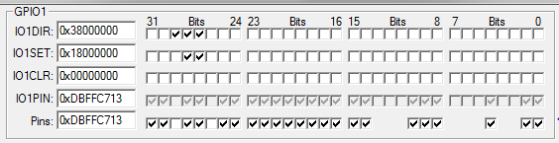

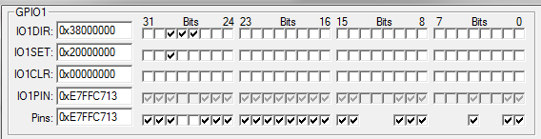

рис 2. Кнопка нажата, работает нагреватель 2 (выпекание)

**Код функции управления**

signal void PUSH(void) {

while (1) {

PORT1 |= 0x4000000;

twatch(4000000);

PORT1 &= ~0x4000000;

twatch(4000000);

}

}

KILL BUTTON \*

DEFINE BUTTON "PUSH/POP","PUSH()"

рис 3 Осцилограмма

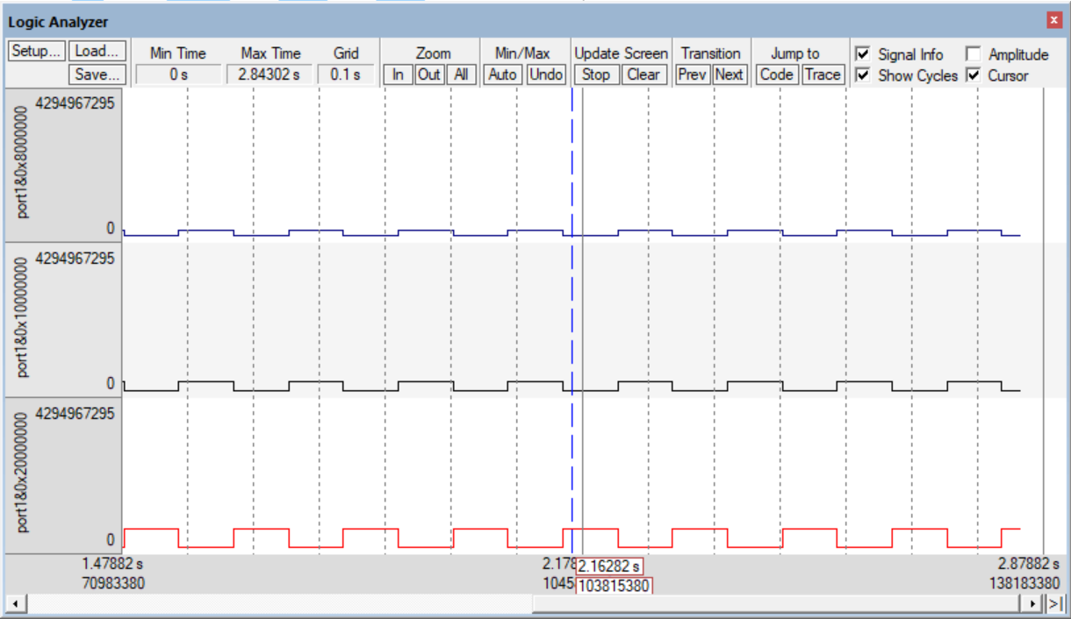

**Заключение**

В ходе работы был проработан теоретический материал, касающийся архитектуры и особенностей функционирования микроконтроллеров, исследованы возможности интегрированной среды разработки KeiluVision, разрабона и отлажена простейшая программа функционирования микроконтроллера NXP LPC2368.